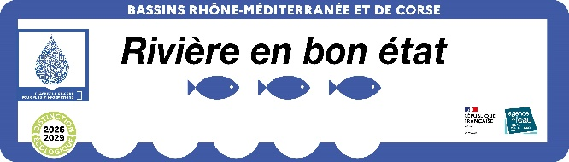
DISTINCTION ECOLOGIQUE
« RIVIERE EN BON ETAT »

Eléments nécessaires à la DEMANDE DE PROLONGATION
L’agence de l’eau a attribué à un ou plusieurs de vos cours d’eau la distinction « Rivière en bon état ». Cette récompense évolue et est désormais attribuée pour une durée de 4 ans. Pour justifier et informer le public de la période de validité, des stickers doivent être posés sur les panneaux concernés. Les structures gestionnaires de ces rivières doivent en faire la demande en transmettant les éléments ci-dessous. À réception, l’agence de l’eau vérifie que le cours d’eau remplit toujours les conditions de la distinction et enverra le sticker pour la nouvelle période de 4 ans.
- Les contacts
Nom structure de gestion
(Indiquer si des évolutions sur le mode de gouvernance de la rivière sont intervenues depuis l’attribution de la distinction).
Nom / Prénom / Adresse / E-Mail / Téléphone du responsable du dossier
- Tronçon(s) distingué(s)
Modifier/compléter les informations ci-dessous des rivières distinguées.
Nom du cours d'eau distingué | Tronçon concerné  (délimitations géographiques) | Année d'obtention de la distinction | Nombre de panneaux installés sur le tronçon

- Observations
Indiquer dans cette rubrique d’éventuelles observations liées à la distinction depuis son attribution : bénéfices de la distinction, inquiétudes sur l’évolution du milieu, évolution des pressions, mise à jour de l’état écologique…
- Stickers millésimés
À réception des stickers, la structure gestionnaire doit les coller sur les panneaux, en bas à gauche sur la partie blanche sous les poissons bleus. Pour plusieurs périodes, les stickers doivent être collés les uns à côté des autres (le plus ancien à gauche).
Exemple de sticker du millésime pour une rivière distinguée en 2015 :

Exemple d’ajout du millésime :
